En uppväxt i hemlighet

Birgit Lindqvist har precis fyllt 83 år, och har flera barn och barnbarn som har fått växa upp i en varm och kärleksfull miljö tillsammans med sin familj. Däremot var hennes egen uppväxt inte lika självklar.

År 1935 kom ett barn, som egentligen inte skulle finnas, till världen. Hon var mycket älskad av sina väldigt unga föräldrar, som döpte den lilla flickan till Birgit. Däremot var hon inte lika omtyckt av sina morföräldrar – de visste faktiskt inte ens att hon existerade till en början. Birgits morfar ansåg nämligen att pojkvännen inte var bra nog åt hans 19-åriga dotter, så graviditeten och förlossningen hölls hemlig. Egentligen var hela relationen mellan Birgits föräldrar något som ingen fick veta om.
- Jag har en hel kartong med brev sparad här hemma. Kärleksbrev som pappa skrev till mamma, säger Birgit och ler varmt samtidigt som hon nickar mot en garderob i hallen.
Under sina första levnadsår bodde Birgit hos Ada i Göteborg, en släkting som ville hjälpa till i den svåra situationen. Birgit blev en del av familjen, och Adas egna barn blev som syskon. En händelse som etsat sig fast hos henne var när hennes morfar besökte hemmet. Hon berättar hur han tittade på henne och frågade Ada vad det var för flicka som sprang runt i huset.
- ”Det är bara granntösen, hon brukar springa här”, svarade tant Ada då. Det kommer jag aldrig att glömma, säger Birgit med hennes gråa ögon fixerade på något utanför fönstret.

När morfadern gick bort några år senare kunde Birgits föräldrar, Sven och Gunvor, äntligen leva tillsammans utan att behöva hålla relationen hemlig. Hon kunde flytta till sina föräldrar utan att behöva dölja vem hon var, och efter ett par år fick hon även biologiska syskon. Trots att hon alltid har haft ett gott förhållande till sina syskon, anser Birgit att hon har en närmare relation till familjen hon växte upp hos. Även som vuxen höll de en god kontakt, trots att de bildade sina egna familjer och spred ut sig över Göteborg. Hon minns särskilt när hennes bror från barndomen skaffade sig en lägenhet i Hjällbo.
- Hjällbo var ett helt nytt område, det sågs som en lite finare stadsdel att bo i, berättar hon.
Medan Birgit berättar om sin tid i Hjällbo kan jag inte låta bli att avbryta och fråga om det verkligen är samma område vi pratar om. Jag upplyser henne om att Hjällbo idag anses som ett särskilt utsatt område, med mycket kriminalitet och hög arbetslöshet. Hon ruskar på huvudet och förklarar att det inte var så det var menat när de började bygga bostäder där i mitten på 60-talet. Jag berättar om mina besök i området i samband med min utbildning, och beskriver torget där bland annat en man står och säljer grönsaker. Då brister Birgit ut i skratt.
- Grönsaksståndet fanns där redan när jag besökte för många år sedan. Trots att Hjällbo inte blev som tänkt bodde Yngve, som han hette, kvar där hela sitt liv.

När hon träffade sin man flyttade hon till en gård utanför Åmål, där de födde upp framgångsrika travhästar. Numera bor hon i en lägenhet inne i staden. När jag frågar om hon alltid har tyckt om hästar skiner hon upp och nickar.
- Jag tog alltid spårvagnen och åkte själv genom staden för att titta på likvagnarna. Inte för att se människorna förstås, utan de vackra hästarna som drog vagnarna. Jag var bara några år gammal, berättar hon och sträcker på sig.
- Jag tror att jag är den skyldiga till att hela min släkt är hästbiten, fortsätter hon och ler.

Tillsammans med sin man, som hon numera är frånskild, fick hon fem barn. Hela vardagsrummet är fullt av omsorgsfullt inramade skolfoton, nya som gamla, på glada pojkar och flickor. Hon drar en lättnadens suck när hon förklarar att de inte behövde utstå samma start som hon fick i livet.
- Jag är så tacksam över att mina barn och barnbarn har fått växa upp tillsammans med sin riktiga familj. Inget barn ska behöva växa upp i skymundan eller i hemlighet, säger hon och drar handen över sitt ljusa, lockade hår.

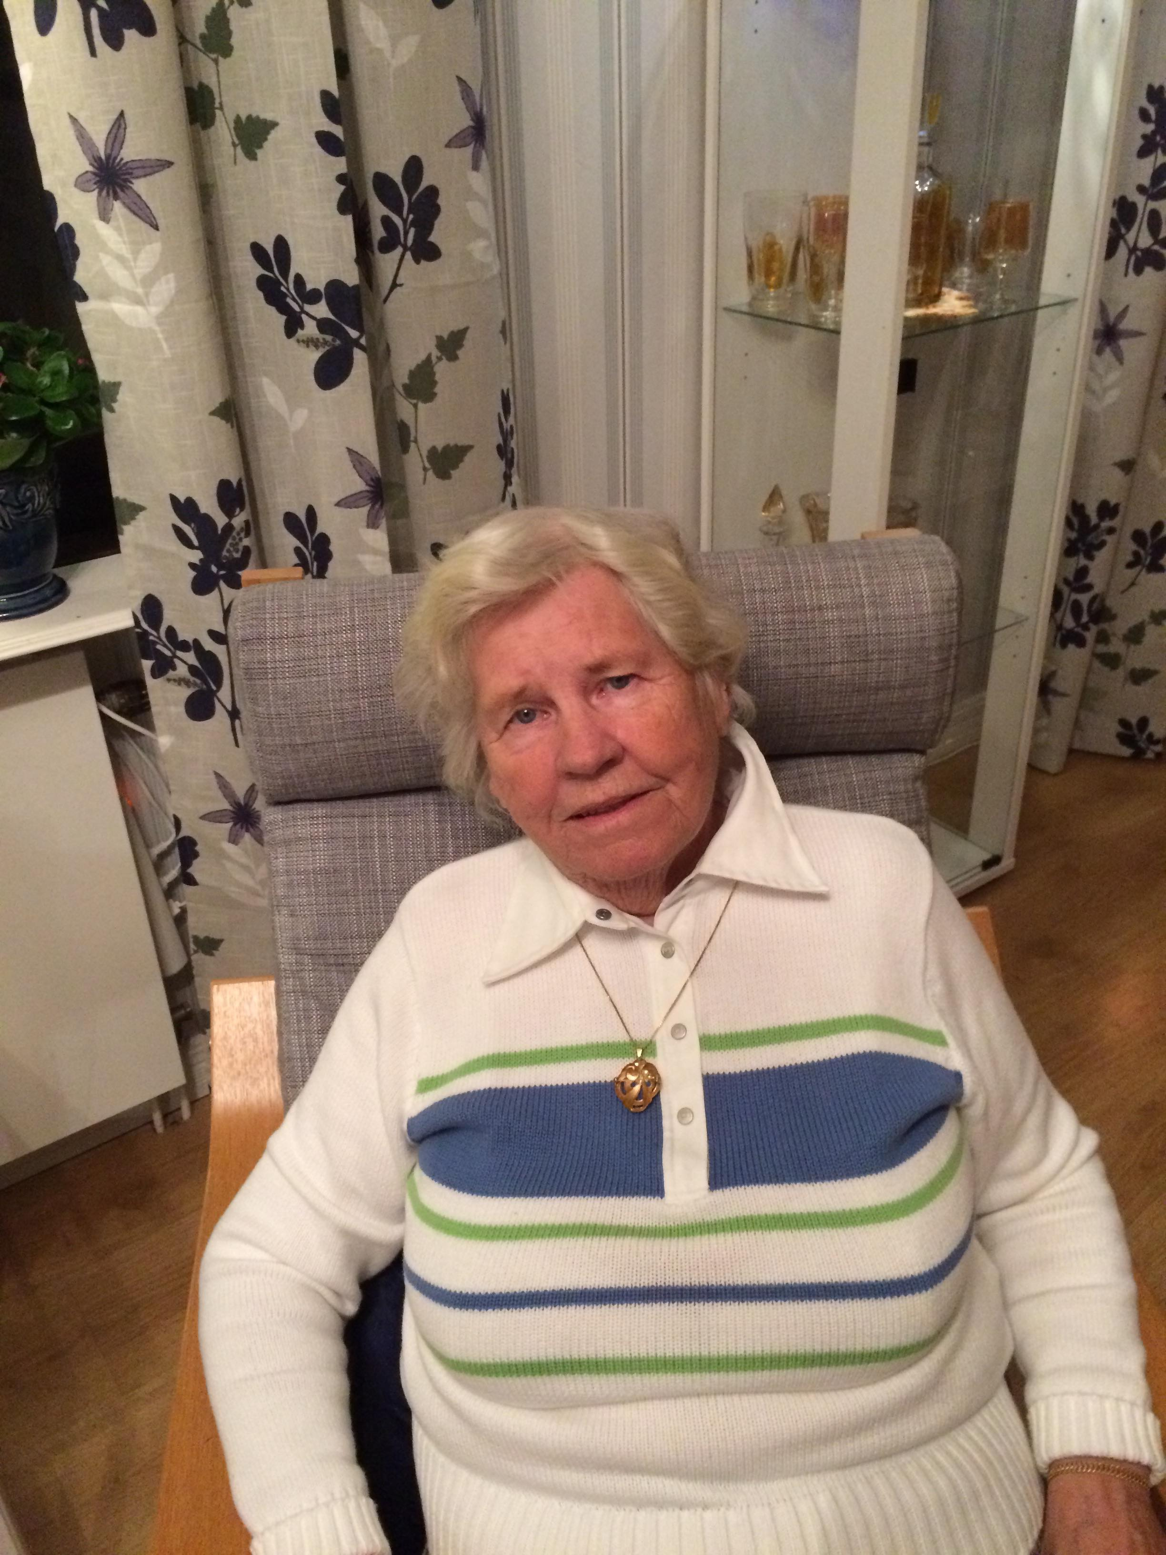

Arbetsrapport

Detta är jag mest nöjd med
Det jag är mest nöjd över med mitt personporträtt är framförallt personen jag intervjuade. Hon bär på så mycket historia, och har under sin uppväxt inte fått uppleva saker som en annan anser som självklara. Bara tanken att inte få växa upp med sina föräldrar värker i hjärtat på mig! Jag trodde att intervjun mestadels skulle handla om Hjällbo, men det slutade med ett samtal rakt från hjärtat mellan oss två. Jag hade förberett frågor om Hjällbo och hennes koppling till området, men jag fick visst öva på följdfrågor istället! Intervjutekniken var helt klart bättre jämfört med mitt första personporträtt, även om jag inte följde ”manus” denna gång. Sedan är jag nöjd med hur jag hittade personen. När övningen släpptes tog jag spårvagnen till Hjällbo, ställde mig på torget och såg mig omkring samtidigt som jag undrade vem jag skulle intervjua. När jag stannade personer och frågade, skakade de stressat på huvudet och gick iväg. Jag försökte febrilt få tag på en rektor på en högstadieskola utan resultat. Där och då bestämde jag mig att jag vill komma djupare än så, och la därför ut en offentlig status på Facebook där jag sökte en äldre person med koppling till Hjällbo. Och där fanns 83-åriga Birgit, bara några kvarter bort från mitt barndomshem i Åmål. Hon avsatte gladeligen ett par timmar för mig!

Detta tyckte jag var svårt
Vinkeln, vinkeln, vinkeln! Jag hade så svårt att hitta vinkeln redan innan intervjun, men var ändå säker på att vinkeln på något sätt skulle vara hennes koppling till Hjällbo. Efter intervjun var jag ännu mer förvirrad, och det slutade med fokus på hennes hjärtskärande barndom. Hoppas att många kan känna för hennes historia, och kanske kan läsaren relatera på ett eller annat vis.

Detta har jag lärt mig under övningen
Inför nästa intervju ska jag försöka att inte vara så fruktansvärt känslig. Blödig som jag är, var jag nära till tårar när hon berättade om sin barndom och hur stolt hon var när hon förklarade att hon helt själv tog spårvagnen för att titta på hästarna. När jag i framtiden gör intervjuer som utbildad journalist kanske jag inte kan sitta i intervjupersonens kök och gråta, precis… Men något positivt är att jag känner mig säkrare på att ställa relevanta följdfrågor som inte följer manus eller planering.

Källförteckning

Birgit Lindqvist, 0532-10331
https://www.expressen.se/gt/kultur/hjallbo---drommen-som-kraschade/ 20180929

